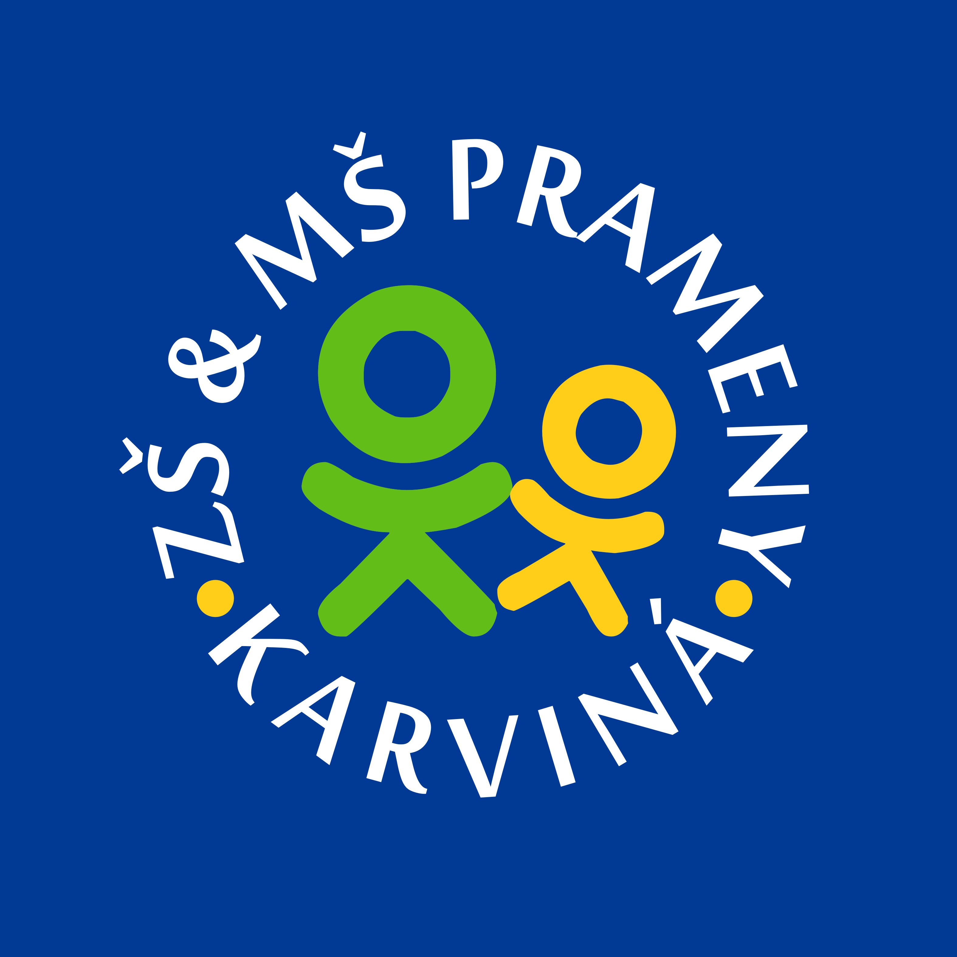

Přihláška ke stravování

pro školní rok 2021/2022

Kontaktní údaje strávníka
Jméno
Příjmení
Datum narození
Telefon
E-mail

Kontaktní údaje zákonného zástupce
Jméno
Příjmení
Korespondenční adresa
Telefon
E-mail

Údaje o stravování
Stravování od
Způsob platby
- Bezhotovostně inkasem z čísla účtu ………………………………..
- Hotově

Ostatní údaje
V případě zájmu o zajišťování stravy žákovi s omezeními podle dietního režimu přiložím k přihlášce ke stravování potvrzení registrujícího poskytovatele zdravotních služeb v oboru praktické lékařství pro děti a dorost, kde je specifikována diagnóza, která toto omezení potvrzuje a seznámím s touto skutečností VŠJ.

Beru na vědomí, že výše uvedené údaje mohou být použity do matriky školní jídelny a předávány dle vyhlášky č. 364/2005, o dokumentaci škol a školských zařízení, a že školní jídelna zpracovává osobní údaje v souladu s Nařízením o ochraně osobních údajů (EU) 2016/679 (GDPR)

Souhlasím se zpracováním osobních údajů nad rámec zákonné povinnosti za účelem objednávání stravy přes internet po celou dobu poskytování školního stravování.

Svým podpisem potvrzuji správnost údajů a zavazuji se oznámit jakoukoliv změnu, týkající se stravování. Zároveň prohlašuji, že jsem řádně pročetl/a Vnitřní řád školní jídelny (k dispozici na webových stránkách školy a u VŠJ) a platby stravného budu provádět řádně a včas.

V Karviné dne Podpis strávníka/zákonného zástupce

